Evaluación sumativa Bloques III, IV y V

Nombre del alumno: ______________________________ Núm. de lista: _______
Grado: _______________ Grupo: _______________ Fecha: _________________
Nombre del maestro: ___________________________________________

Subraya con rojo la respuesta correcta.

- ¿Qué fracción es menor a $\frac{4}{6}$?

a) $\frac{5}{6}$ b) $\frac{7}{12}$ c) $\frac{1}{2}$ d) $\frac{11}{12}$

- La fracción equivalente a $\frac{3}{6}$ es:

a) $\frac{3}{18}$ b) $\frac{6}{18}$ c) $\frac{9}{18}$ d) $\frac{27}{18}$

- Observa la gráfica y responde quién donó menos libros que Mariana, pero más que Andrea.
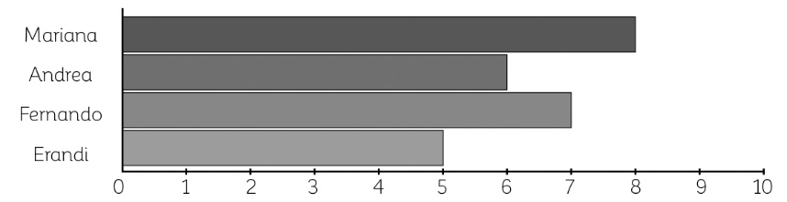

a) Andrea b) Erandi c) Mariana d) Fernando

- Gerardo pagó $18.50 en la tienda con un billete de $50. Si le dieron $22 de cambio, ¿cuánto dinero le hizo falta?

a) $4.50 b) $9.50 c) $31.50 d) $12.50

- Se quiere poner encaje a toda la orilla de un mantel. Si el mantel mide 3 m de base por 2 m de altura, ¿cuántos metros de encaje se necesitan?

a) 5 m b) 8 m c) 10 m d) 6 m

- Para el Día de la familia se recibieron 328 invitados, para formar equipos de 12 personas. ¿Cuántos equipos se formaron y cuántas personas sobraron?

a) 27 equipos y sobraron 4 personas b) 25 equipos y sobraron 2 personas
c) 28 equipos y no sobraron personas d) 26 equipos y sobraron 6 personas
- Antonio tiene $\frac{1}{2}$ barra de chocolate, Vanessa $\frac{6}{12}$, Sofía $\frac{3}{9}$ y Fabián $\frac{10}{20}$. ¿Quién de ellos no tiene la misma cantidad de chocolate que los demás?

a) Fabián b) Vanessa c) Antonio d) Sofía

- Fíjate en la sucesión de cuadros y flechas. ¿Cuál es su sucesión numérica?

a) 1, 2, 2, 4, 3, 6, 4, 8 b) 1, 3, 2, 6, 3, 9, 4, 12

c) 1, 4, 2, 8, 3, 12, 4, 16 d) 2, 4, 6, 8, 10, 12, 14, 16

- ¿Cuál objeto tiene menor capacidad?
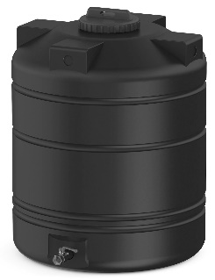
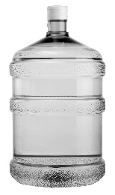

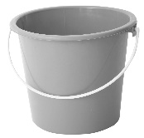
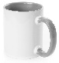

a) b) c) d)

- Cuál es la moda de la lista de sabores de helados que más se prefieren:

Vainilla, chocolate, limón, chocolate, limón, limón, fresa, limón, vainilla, limón, chocolate, vainilla, chocolate, fresa, chocolate, limón, vainilla, limón

a) Chocolate b) Fresa c) Vainilla d) Limón

